Luana CristinaCroft

luanacrystinne@msn.com

Resumo

Detalha desde o processo de ETL, criação do Star Schema ate a publicação no servidor para analisar o OLAP

Relatório datamart ocorrências da aeronáutica

Usando a suíte Pentaho e banco PostgreSQL

Sumário

Instalação 2

Análise 3

ETL 3

**Stages** 3

Dimensões 4

Modelo conceitual 5

Hierarquias 6

Sugestões 8

# Instalação

Foram instalados:

1. Pentaho Ketle (PDI)o 9.2 para ETL, transformações e Jobs

<https://sourceforge.net/projects/pentaho/>

1. PostgreSQL 14 para gravar os dados das stages e do dw.

<https://www.postgresql.org/download/>

1. PGAdmin 4 para administrar o banco

<https://www.postgresql.org/download/>

1. Schema Workbench (psw-ce-3.6.1) para modelagem e publicação do Data Mart;

<https://sourceforge.net/projects/pentaho/files/Pentaho-9.2/client-tools/psw-ce-9.2.0.0-290.zip/download>

1. Pentaho Server (C:\Pentaho\pentaho-server-9) com o Plugin Saiku (Saiku with Fix for Pentaho 9x) para criar a conexão, criar e acessar o OLAP, a modelagem (cubos);

<https://sourceforge.net/projects/pentaho/files/Pentaho-9.2/server/>

<https://github.com/ambientelivre/saiku-fix/tree/main/saiku-fix-pentaho-9/saiku>

1. Jar do postgreSql

<https://jdbc.postgresql.org/download.html>

1. SQL Power Architect Para modelagem da interação das tabelas;

<http://www.bestofbi.com/page/architect_download_os>

1. Chrome ou Firefox para acessar os cubos.
2. JDK e JRE

Download: <https://www.java.com/pt-BR/>

Set a variável e ambiente “%JAVA_HOME\%bin” ou “PENTAHO_JAVA_HOME”

# Análise

São dados de um período de 10 anos contendo ocorrências aeronáuticas que foram registradas no solo brasileiro para investigar e prevenir.

# ETL

As origens dos dados foram do Portal Brasileiro de Dados Abertos. A coleta dos dados foi no formato .csv.

<https://dados.gov.br/dataset/ocorrencias-aeronauticas-da-aviacao-civil-brasileira>

## **Stages**

stage_recomendacao

stage_aeronave

stage_fator_contribuinte

stage_ocorrencia

stage_ocorrencia_tipo

stage_reportes

stage_reportes_especies

Observação:

**Os campos em branco ou null**

1. Os campos com datas foram substituído para 19000101 para manter um padrão.
2. Os de tempo ou time foram substituídos por 0.
3. Os campos int foram substituídos por 0.
4. Os campos strings foram substituídos por NI (Não informado);

**Os campos String com acentos**

1. Retirado as acentuações.
2. Configurado para que os textos fiquem em letra maiúscula.

# Dimensões

1. Quando foi registrado

Dim_tempo

Dim_data

1. Qual tipo de ocorrência

Dim_ocorrencia

1. Quem

Dim_aeronaves

Dim_especies

1. O quê

Fato_ocorrencia

1. Onde

Dim_Localidade

# Transformações criadas

## Stages

stage_recomendacao

stage_aeronave

stage_fator_contribuinte

stage_ocorrencia

stage_ocorrencia_tipo

stage_reportes

stage_reportes_especies

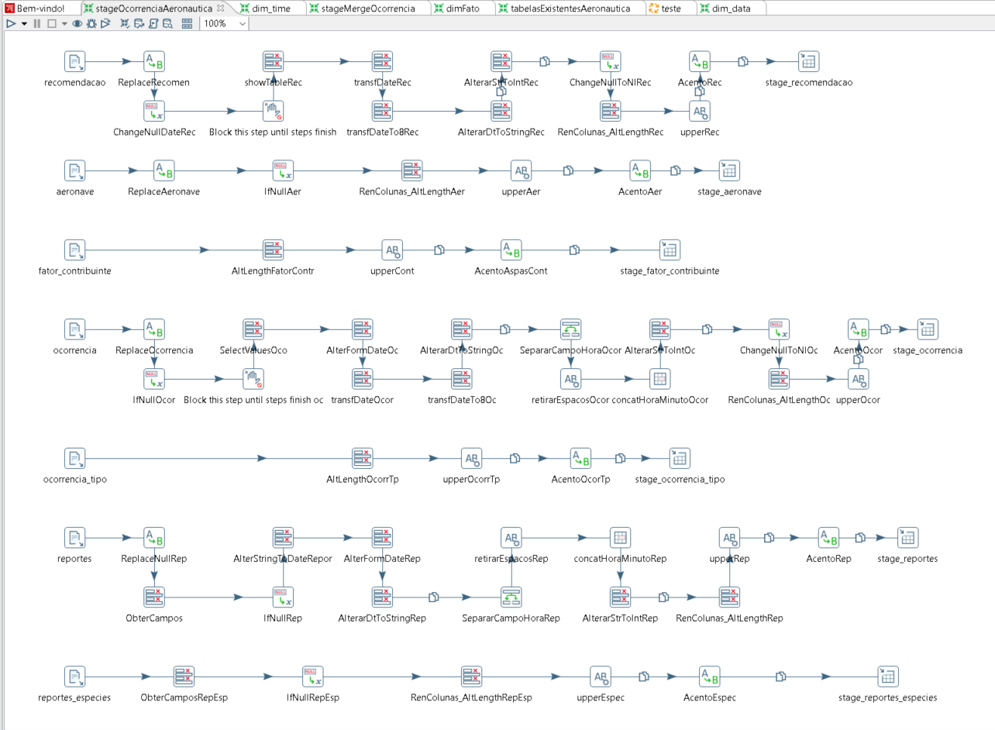

Stage única - StageMergeOcorrAer

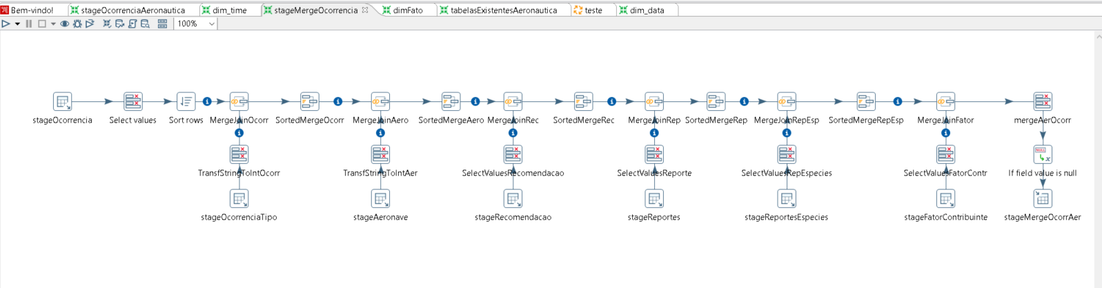

## Fato e Dimensões

Dim_data

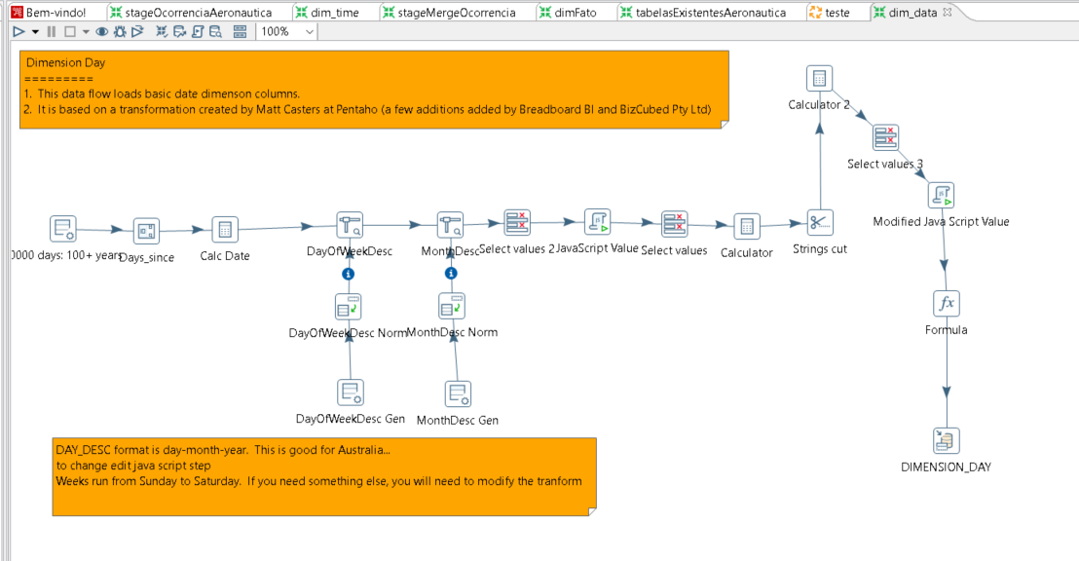

Dim_time

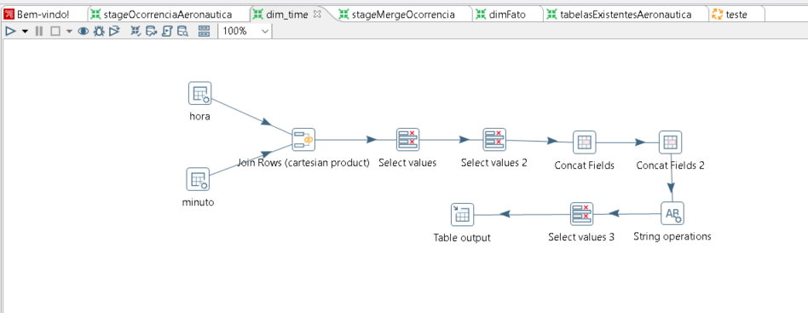

Todas as demais dimensões e fato:

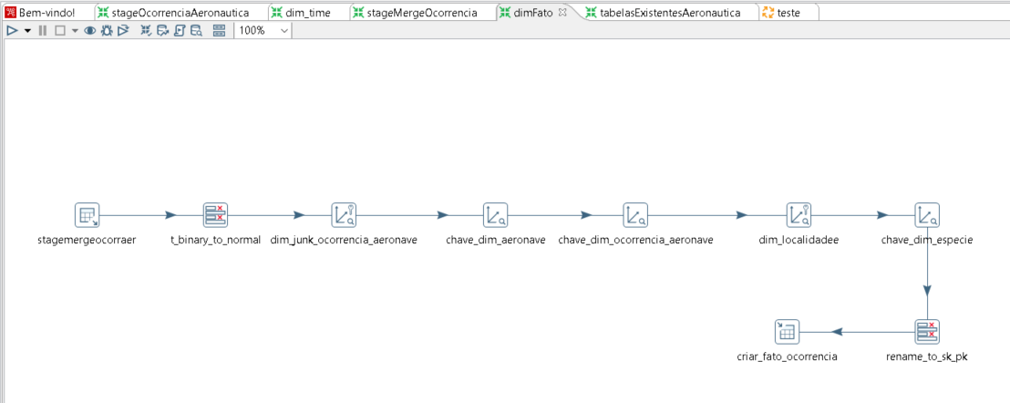

# Modelo conceitual

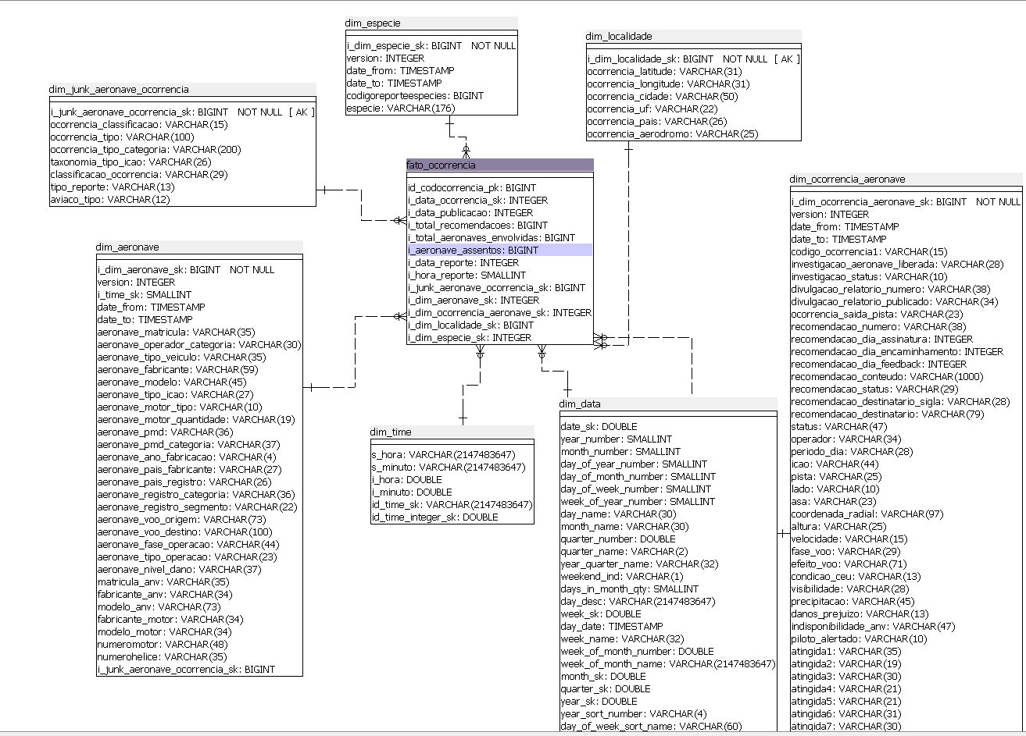

# Hierarquias

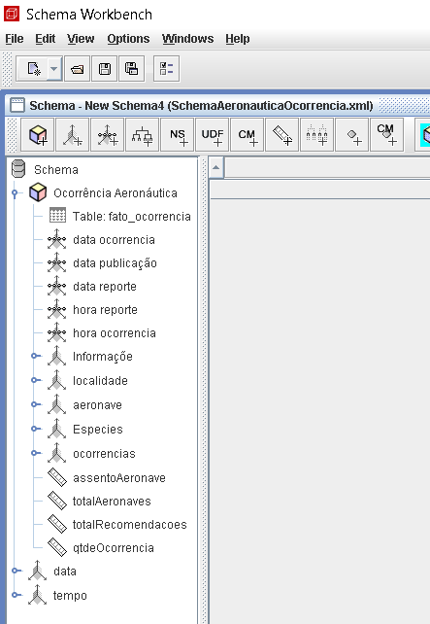

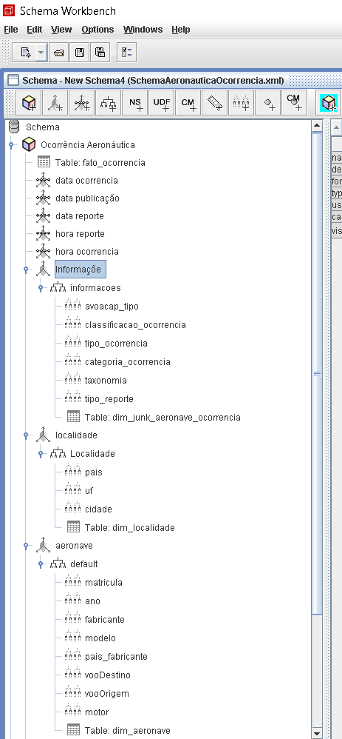

# Publicação no Pentaho User Console – Saiku Analytics

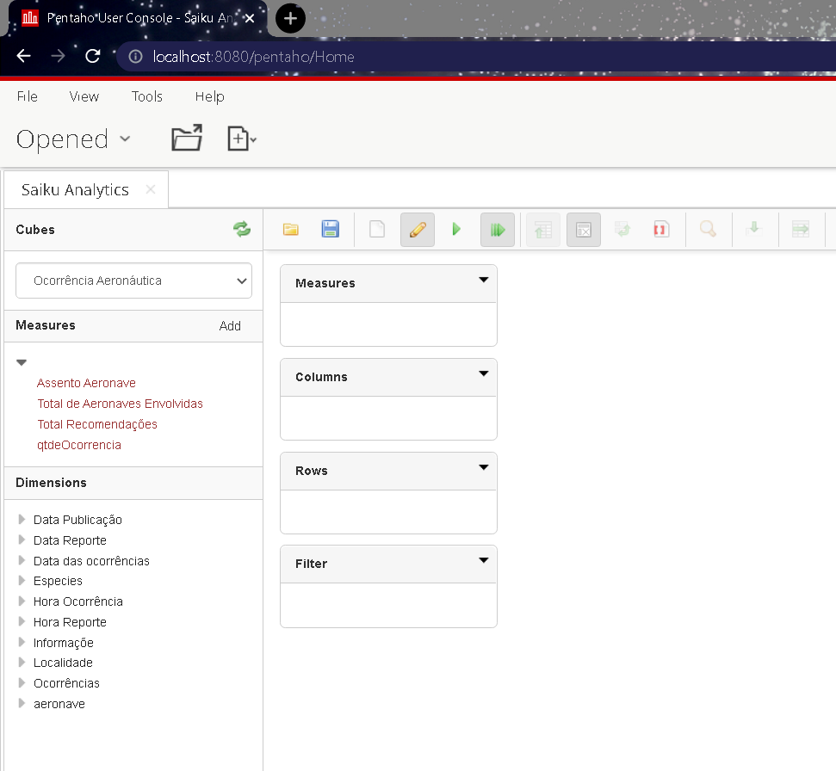

# Sugestões

Adicionar dados meteorológicos, migração ou comportamento dos animais em determinados períodos, manutenção das aeronaves e pistas e dados dos pilotos sem interferir na Lei de proteção dos dados.